8 ДӘРІС "ГЕОДЕЗИЯЛЫҚ ҚҰРЫЛЫС ТОРЫ. ӘРТҮРЛІ ӘДІСТЕРМЕН ТОРДЫ ЖЕРГІЛІКТІ ЖЕРДЕ ҚҰРУ. РЕДУЦИРЛЕУ ӘДІСІНІҢ МӘНІ. ТОР ҚҰРУ САТЫЛАРЫНЫҢ ӘРТҮРЛІ САНЫ КЕЗІНДЕ ӨЛШЕУ ДӘЛДІГІН ЕСЕПТЕУ. ТОР ПУНКТТЕРІН БЕКІТУ»

Жоспары:
1 Геодезиялық құрылыс торы.
2 Құрылыс торын құру әдістері.
3 Редуцирлеу әдісінің мәні.
4 Тор құру сатыларының әртүрлі Саны кезінде өлшеу дәлдігін есептеу.
5 Тор пункттерін бекіту.

Геодезиялық құрылыс торы өнеркәсіптік және азаматтық құрылыстар кешенін салу кезінде бөлу жұмыстарын негіздеудің неғұрлым ұтымды түрлерінің бірі болып табылады. Ол төртбұрыштардың және тікбұрыштардың шыңдарында орналасқан тірек пункттерінен координаттық жүйе болып табылады.
Құрылыс торы құрылыстың негізгі осьтерін табиғи күйге шығаруға арналған. Сонымен қатар, құрылыс торы құрылыс процесінде және ол аяқталғаннан кейін жүргізілетін атқарушылық түсірілім үшін негіз болады. Құрылыс торының пункттері құрылыс алаңының биік негізі болып табылады.
Өнеркәсіптік және азаматтық құрылыстарды қамтамасыз етуге арналған құрылыс торларын құру бойынша жұмыс тәжірибесі негізінде құрылыс торларының дәлдігіне мынадай талаптар белгіленді:
а) көршілес құрылыс торының пункттерінің жағдайындағы қателер салыстырмалы шамада орта есеппен 1: 10 000 аспауы тиіс, яғни тор жақтарының ұзындығы 200 м болғанда өзара жағдайдың қателері 2 см аспауы тиіс;
Б) тордың тік бұрыштары 20-ға дейінгі дәлдікпен құрастырылуы тиіс";
в) басты негізге қатысты тордың ең әлсіз жеріндегі тармақ жағдайындағы қателер 1:500 жоспар масштабында 0,2 мм, яғни 10 см аспауы тиіс.
Құрылыс торларын құру технологиясы бірқатар кезеңдерден тұрады.
Бастапқы бағыттарды жобалау және нақты шығару. Торларды бағдарлауға қойылатын негізгі талап, торлардың координаттық осьтерінің құрылыстардың ең маңызды осьтеріне қатаң параллель болуы. Құрылыс торын жобалау кезінде тор пункттері Жер жұмыстары аймағына кірмеуге және жойылмауға ұмтылады. Құрылыс торының жобасын іске қосу үшін бастапқы бағыт белгіленеді. Бастапқы бағыттағы жерге шығару үшін құрылыс алаңында орналасқан жоспарлы геодезиялық негіздеменің пункттері жиі қолданылады (8.1-сурет). Құрылыс торы бұрыштарының және бастапқы пункттердің координаттары бойынша кері есептерді шешу негізінде нақты шығару үшін қажетті бөлу элементтерін есептейді. Ықтимал өрескел қателерді болдырмау үшін бастапқы бағытты шығарудың дұрыстығын бақылау анықтаулары көзделеді.
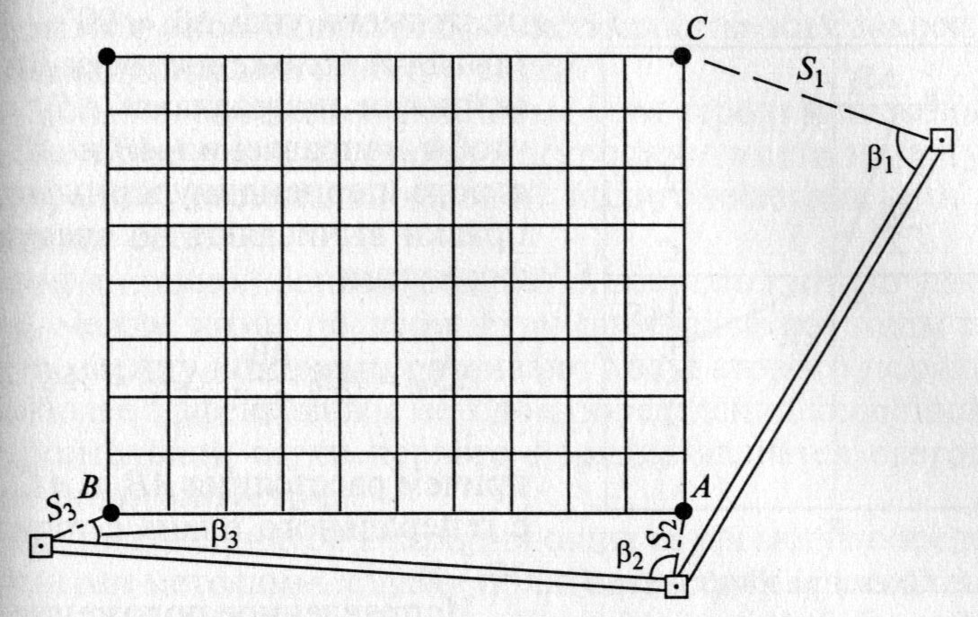
Сурет 8.1-құрылыс торын шығару схемасы

Құрылыс торларын бөлудің бірнеше жолы бар. Ең көп тараған екі: осьтік әдіс және редуцирлеу әдісі.
Осьтік тәсіл (8.2 сурет) мыналардан тұрады: Бекітілген бастапқы бағыттарға негізделе отырып, жергілікті жерде екі қатаң перпендикулярлы ось құрылады.
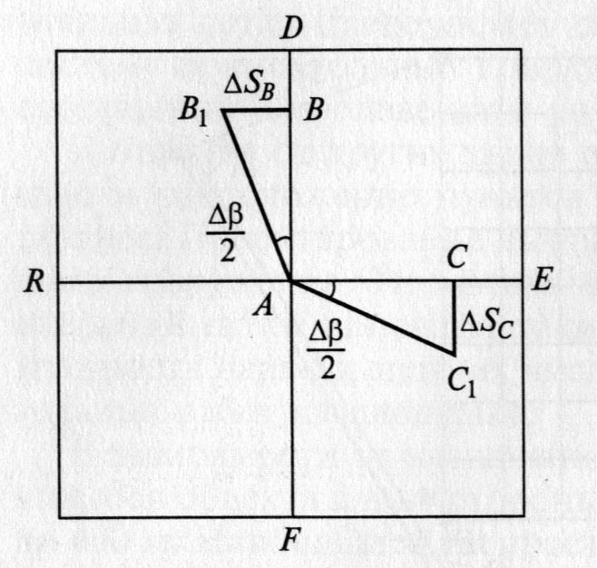
Сурет 8.2 - құрылыс торларын осьтік тәсілмен бөлу схемасы

Алынған осьтік бағыттардың бойына орталықтан тордың жақтарына тең кесінділер салынады. Бұл өлшеулерді динамометрмен тартумен шкалалық таспамен жүргізу және компарирлеу, жердің еңкіштігі және температура үшін түзетулерді ескеру ұсынылады.
Соңғы нүктелерде тік бұрыштар салынып, периметрі бойынша бөлуді жалғастырады. Бұл тәсілде қателердің жиналуы сөзсіз болғандықтан, жақтардың ұзындығы жобадан біршама өзгеше болуы мүмкін және барлық бұрыштар қатаң 90°тең болмайды. Алынған қателердің шамалары тордың ең жақын тармақтарын жылжытумен азайтылуы мүмкін.
Үлкен кәсіпорындарды жергілікті жерлерде жобалау және бөлу кезінде құрылыс торының элементтерін анықтаудың анағұрлым жоғары дәлдігін қамтамасыз ететін редуцирлеу тәсілін қолдану керек. Бұл жағдайда алдымен әдеттегі теодолитті жүрістің дәлдігі бар торды нақты етіп шығарады және оны уақытша белгілермен бекітеді. Содан кейін алаңда геодезиялық негіз жасайды және полигонометрия салады, нәтижесінде уақытша белгілермен бекітілген барлық пункттердің координаттарын анықтайды.
Алынған координаттар жобамен салыстырады және редукцияның шамаларын анықтайды,оларға алдын ала сынған тордың әрбір пунктін орналастыру керек. Редуциялаудан кейін тор пункттері тұрақты темір бетонды белгілермен бекітіледі.
Берілген дәлдікке және жергілікті жердің сипатына байланысты тордың уақытша белгілерінің координаттары микротриангуляция, микротрилатерация, полигонометрия және диагональсыз төртбұрыш және т.б. әдістерімен анықталуы мүмкін.
Құрылыс торының көлеміне, оның дәлдігі мен жергілікті жердің жағдайына байланысты ол үш-екі сатыда құрылуы мүмкін.
Торды үш сатыда салу кезінде олардың біріншісін триангуляция құрайды, оның тармақтарын құрылыс алаңының бұрыштары бойынша бекіту орынды. Екінші кезең 1-ші тәртіптегі полигонометриялық қадамдар, үшіншісі - 2-ші тәртіптегі қадамдар түрінде құрылуы мүмкін. Мұндай негізді ондықтармен есептелетін үлкен алаңдарда ғана тиімді жасау
шаршы километр. Әрбір сатыда геодезиялық негіздеменің дәлдігі, егер құрылыс торының бастапқы дәлдігін және геодезиялық негізді дамыту сатыларының санын алдын ала белгілесе, (9.1) формула бойынша жақындап есептелуі мүмкін.
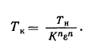
Салыстырмалы түрде шағын алаңдарда құрылыс торын екі сатыда құрған жөн.

(8.1)

Құрылыс торының пункттерін құру тәсіліне қарамастан, тұрақты белгілермен бекітіледі. Көп жағдайда олар темірбетон монолиттер болып табылады. Тұрақты белгілер, сондай-ақ бетондалған рельстер мен диаметрі 10-15 см металл құбырлар, оларға жоғарыдан пісірілген маркамен қызмет етуі мүмкін.
Құрылыс тор пункттері бойынша III—IV сыныптағы нивелирлеу жолдары төселеді.

